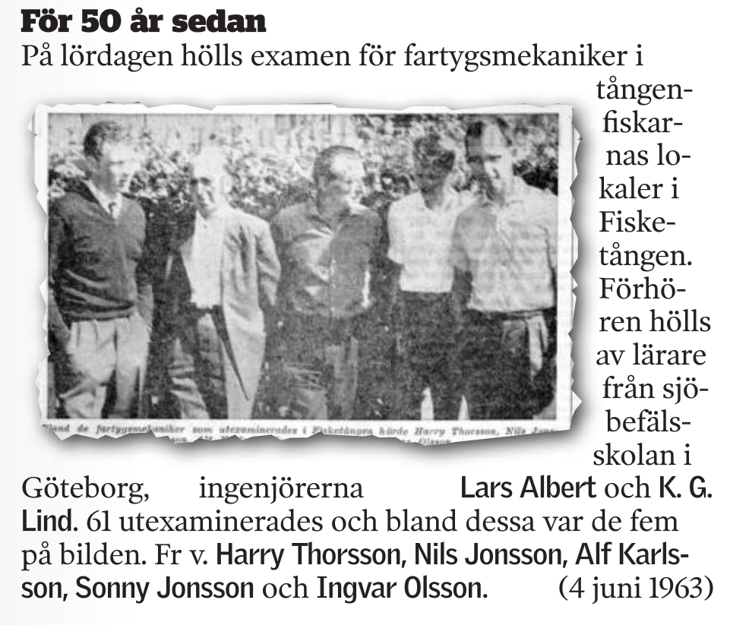

Sonny Jonsson, Nils Jonsson, Harry Thorsen, Alf Karlsson, Ingvar Olsson

Bohusläningen 2013-06-04